КАК ИЗМЕРИТЬ КРЫШУ
Для того, чтобы Вы смогли реализовать проект по устройству крыши, Вам изначально необходимо точно выяснить объём предстоящих работ и средства для их выполнения. С этой целью необходимо измерить крышу и определить её ключевые конструктивные характеристики, которые будут влиять на потребность в материалах, необходимых для осуществления данного проекта. Это руководство поможет Вам определить важные точки измерений, которые необходимо определить до того, как Вы возьмётесь за калькулятор для расчёта потребности в материалах.
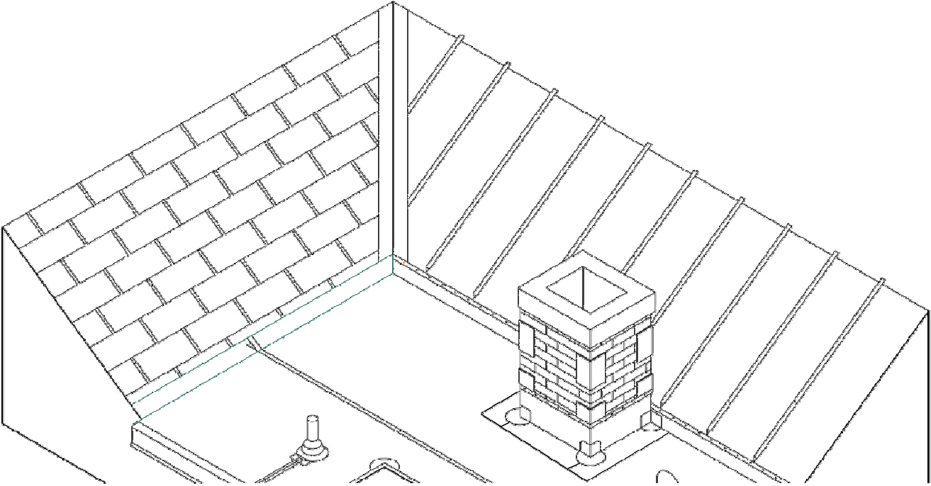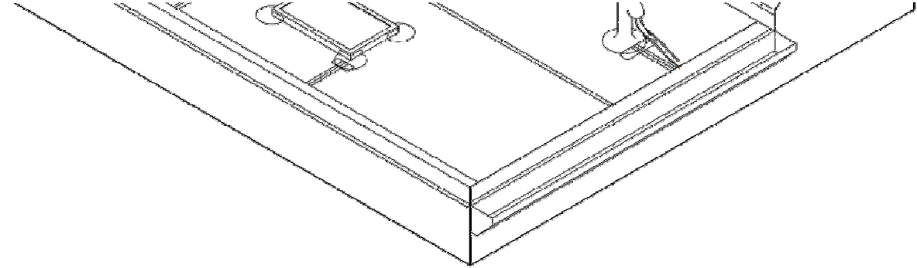

ЭСКИЗ КРЫШИ
Самым первым шагом при расчёте количества и видов материалов, необходимых для устройства крыши Gentite, является выполнение эскиза площади крыши. Эскиз крыши предоставит Вам организованное место для записи результатов измерений и определения конкретных узлов и условий, влияющих на потребность в материалах для данного проекта.

Пустой бланк эскиза приведен в конце данного руководства для использования.

РАСЧЁТ ПЛОЩАДИ КРЫШИ

Определение площади крыши.
Для этого замерьте длину крыши, её ширину, умножьте длину на ширину и получите площадь крыши в квадратных метрах. Если крыша имеет неправильную форму или её какие-то участки выступают за квадратный или прямоугольный профиль, то для удобства измерений разбейте её на отдельные геометрические участки, измерьте площадь каждого участка, полученные результаты суммируйте и получите общую площадь крыши в квадратных метрах.

Или просто соберите все результаты измерений, введите их в калькулятор материалов Gentite, и он выполнит для Вас все арифметические подсчёты.

Для измерения площади крыши разбейте её на удобные для измерения геометрические формы.  Пример измерений:  Участок 1: 30 x 15 = 450  Участок 2: 12 x 8 = 96  Общая площадь крыши по данному проекту = 546 квадратных метров | Участок 2  8  12
15 Участок1

30

ОПРЕДЕЛЕНИЕ И ИЗМЕРЕНИЕ УСЛОВИЙ, КОТОРЫЕ БУДУТ ВЛИЯТЬ НА ВАШУ ПОТРЕБНОСТЬ В МАТЕРИАЛАХ
Определение и измерение краевых условий.
Как только Вы определили площадь крыши в квадратных метрах, вам потребуется определить особенности краевых элементов крыши, так как они влияют на расчёт потребности в материалах. Ведомость материалов подлежит корректировкам с учётом наиболее общих элементов, которыми являются: края крыши с металлическими капельниками, края крыши с водосточными желобами, зона примыкания к стене и зона примыкания к гонтовой части крыши.

12
Примыкание к гонтовой части

Примыкание к стене
8
8

12
Примыкание к стене

Металлический край
Вот, примерная информация, которая вам понадобится для того, чтобы эффективно использовать калькулятор материалов.
Конструктивные особенности:
Край с водосточным жёлобом 30 если
Металлический край 38 если
Примыкание к стене 20 если
Примыкание к гонтовой части 12 если

Металлический край
15 15
(15+15+8)
(12 + 8)

Край с водосточным желобом
30

ПРОХОДКИ НА КРЫШЕ

Определение и измерение любых проходок на крыше.
Компания GenTite предлагает полный ассортимент материалов для фартука кровли в зоне проходок в крыше, включая заводские металлические стаканы с фланцем для пропуска труб через крышу и пластичную гидроизоляцию. Чтобы использовать калькулятор материалов для подсчёта Вашей потребности в материалах, Вам нужно знать, сколько и каких проходок будет у Вас на крыше, если в них будет нужда, вообще.

Применительно к трубам или проходкам круглого сечения Вам необходимо знать диаметр(ы) и общее число проходок.. Стаканы трубных проходок поставляются в комплекте с зажимной лентой-хомутом из нержавеющей стали. Для герметизации краёв использовать краевой герметик.

Для угловых проходок, Вам нужно знать их количество, общую длину окружностей всех угловых проходок и высоту наложения гидроизоляции. Калькулятор материалов уточнит площадь крыши по количеству мембран, необходимых для гидроизоляции проходки, вычислит достаточное количество монтажного клея и герметика для гидроизоляции проходки и подсчитает нужное количество стыковочной ленты для приклеивания гидроизоляционной полосы к поверхности крыши.

Пример - Угловые проходки
Пример - Труба

Диаметр

Высота
Высота

Окружность
Окружность

ПЛАН РАЗМЕЩЕНИЯ КРОВЕЛЬНЫХ МЕМБРАН

После того как вы определили размеры площади крыши, состояние узлов и их длину, можно теперь приступать к компоновке мембранных панелей. В наличии имеются мембранные панели с разной шириной. Поэтому, прежде, чем составлять план их размещения, Вам надо выбрать ширину панелей, которые будут использоваться. Как только Вы определились с размерами панелей, приступайте к составлению плана их размещения с учётом размеров на проектных чертежах и размерами самих панелей. С этой целью от каждого размера панели необходимо вычесть один фут (30,48 см), чтобы учесть
Примыкание к стене
небольшие различия в конструкции здания (отклонения от квадратной 8
формы и т.п.) – например, для панели размером 10 x 25 погонных метров, принимайте размер 9 x 24 погонных метра 12

12
Примыкание к гонтовой части

10 x 25

8

- он будет соответствовать площади, которую должна покрывать эта панель.

Примыкание к стене

Металлический край
Металлический край
10 x 25 G G

Вычерчивая план-схему размещения, Вы начинаете определять Ваши потребности в материалах.
Этот шаг так же позволяет Вам получить нужную длину швов в линейных размерах, которая необходима для сборки крыши. Эта информация нужна для того, чтобы можно было воспользоваться калькулятором материалов.

15
10 x 25
Для этого примера требуется три (3) рулона мембраны размером 10 x 25 м.пог.

15

Край крыши с водосточным желобом

30

ОБОЗНАЧЕНИЕ КОНСТРУКТИВНЫХ

ЭЛЕМЕНТОВ

Труба

Световой фонарь

Примыкание к гонтовой
части крыши

Шов Примыкание к стене

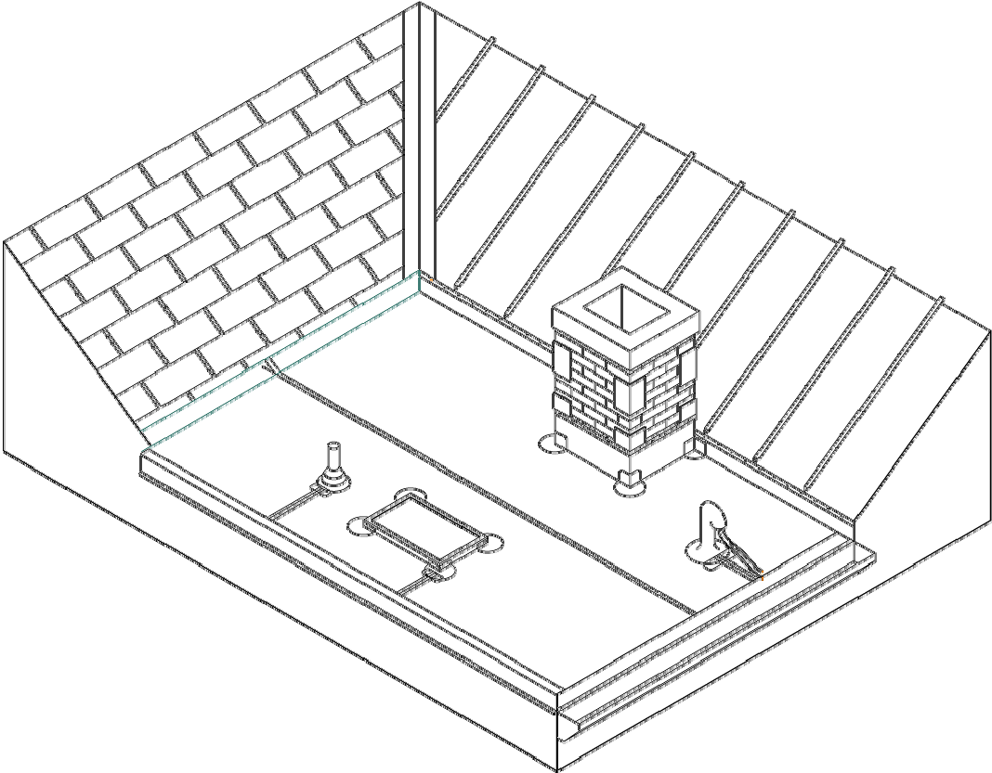Металлический край крыши
Край крыши с водосточным жёлобом
Угловая проходка

ОПРЕДЕЛЕНИЕ КОНСТРУКТИВНЫХ ЭЛЕМЕНТОВ
(на основе чертежа, приведенного на предыдущей странице)
Угловая проходка: Любая конструкция квадратного или прямоугольного сечения, проходящая через поверхность крыши, например, световой фонарь, верховой вентилятор системы вентиляции и т.п. Для монтажа используется лента для герметизации примыканий "FormFlash".
Край крыши с водосточным жёлобом: Край крыши, закачивающийся водосточным жёлобом.
Металлический край крыши: Край крыши, закачивающийся металлическим капельником.
Труба: Сантехнические и печные газоотводные трубы, выходящие изнутри здания на крышу.
Шов: Соединение, образуемое при стыковке отдельных секций материала. Хорошо склеивающиеся при помощи ленты и праймера.
Примыкание к гонтовой части крыши: Участок крыши, который примыкает к её гонтовому участку.
Световой фонарь: Отверстие в крыше, которое застеклено прозрачным или светопроницаемым материалом; используется для пропуска рассеянного света для освещения пространства, расположенного ниже. Обычно монтируется на некий бордюр, чтобы быть выше предполагаемого уровня воды.
Примыкание к стене: Участок крыши, который примыкает к стене.

ЭСКИЗ КРЫШИ:
ПРОХОДКИ НА КРЫШЕ:

Введите нужное количество или измерения, указанные ниже.

- Количество трубных проходок: 1

- Количество угловых проходок («бордюров»): 8

Измерения:
Размеры площади крыши:

Введите размеры площади Вашей крыши в метрах погонных.

1. Длина 30 | X | Ширина 15
2. Длина 12 | X | Ширина 8
3. Длина ’ ” | X | Ширина ’ ”
4. Длина ’ ” | X | Ширина ’ ”
5. Длина ’ ” | X | Ширина ’ ”
6. Длина ’ ” | X | Ширина ’ ”
7. Длина ’ ” | X | Ширина ’ ”
8. Длина ’ ” | X | Ширина ’ ”

Условия гидроизоляции:

Введите длину любого применяемого края крыши, указанного ниже. При необходимости округлите до ближайшей величины.

- Металлический край крыши: 38

- Край крыши с водосточным жёлобом: 30

- Примыкание к гонтовой части: 12

- Примыкание к стене: 20

